广东省增城市2014年中考一模物理试题及答案
本试卷分第一部分和第二部分。总分100分。考试时间80分钟。
注意事项:
1.答题前，考生务必在答题卡上用黑色字迹的钢笔或签字笔填写自己的考生号、姓名；填写考场试室号、座位号；再用2B铅笔把对应该两号码的标号涂黑。
2.考生必须保持答题卡的整洁。考试结束后，将本试卷和答题卡一并交回。
3.全卷共24小题，请考生检查题数。

第一部分 (选择题 共36分)
- 选择题（每小题3分，共36分）
每小题给出的四个选项中，只有一个是正确的，请把正确的答案选出来.
1.某同学利用下列测量工具进行测量，其中数据记录不正确的是:
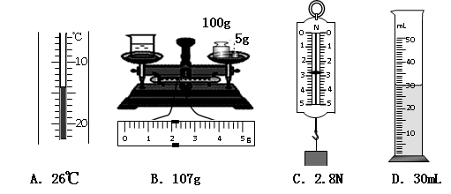

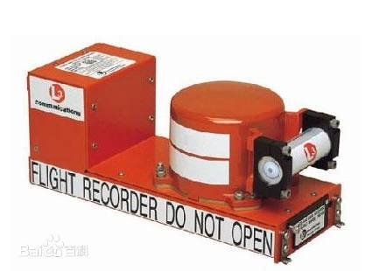
2.黑匣子是用来记录飞机飞行中各种数据的装置，一旦出现空难，只要找到黑匣子，人们便可知道飞机失事的原因。黑匣子装备了水下信标，一旦飞机坠入水中时，信标开始发送超声波脉冲。从中我们可知：
水下信标
A.超声波脉冲可以在真空中传播
B. 超声波脉冲可以被人耳直接听到
C. 超声波脉冲主要是用来传递信息
D.超声波脉冲在水中的传播速度是3×10⁸m/s

3.如图所示的四种物态变化的实例中，属于液化的是:

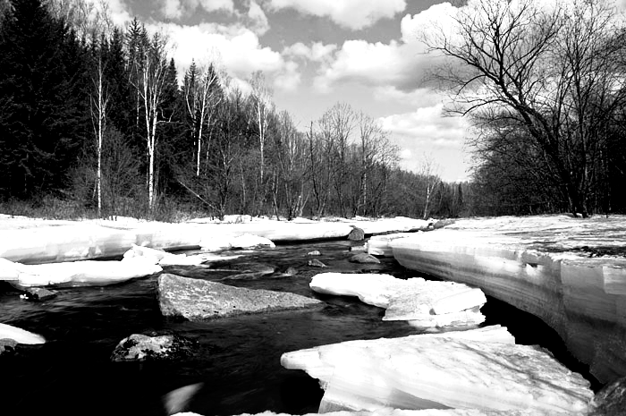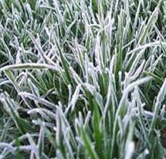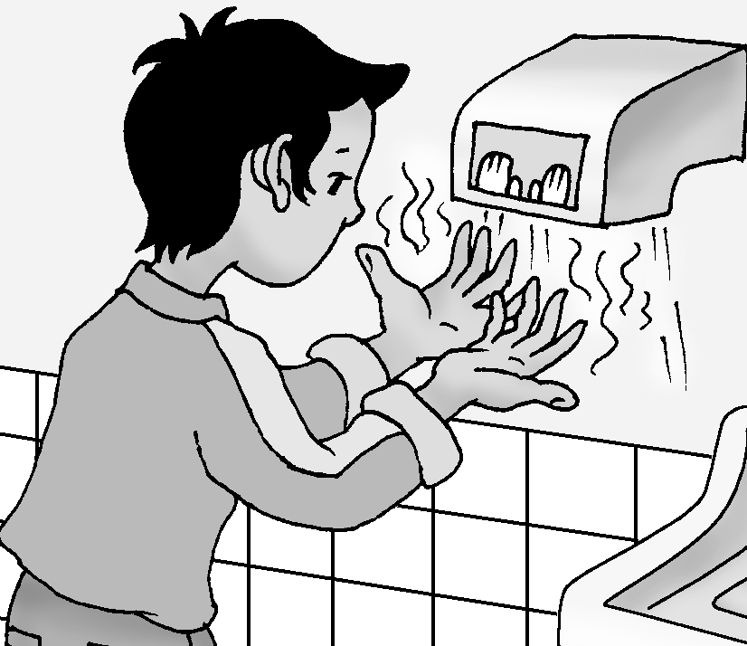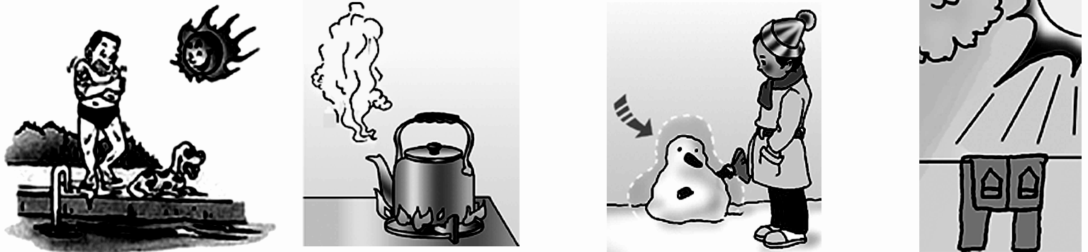[来源:学科网]
D.用干手器将手烘干

A.冰雪遇暖消融

B.水烧开时冒出“白汽”

C.草叶上形成“白霜”

4. 关于下图实例，说法不正确的是:
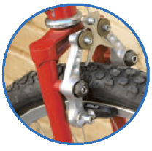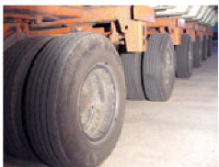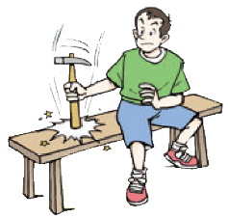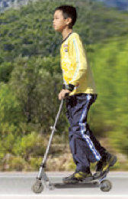
甲 乙 丙 丁
A．甲图中的自行车车闸，可以利用增大压力的方法来增大摩擦力
B．乙图中大货车有很多轮子，目的是减小压强
C．丙图中的男孩停止蹬地后，滑板车会慢慢停下来，原因是物体运动需要力来维持
D．丁图中套紧锤头是利用了锤头具有惯性

5.如图是一同学正在体育课中进行实心球投掷训练，投出的实心球在上升过程中
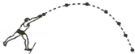
A．动能不变、重力势能增加
B．重力势能不变、动能增加
C．动能转化为重力势能
D．重力势能转化为动能

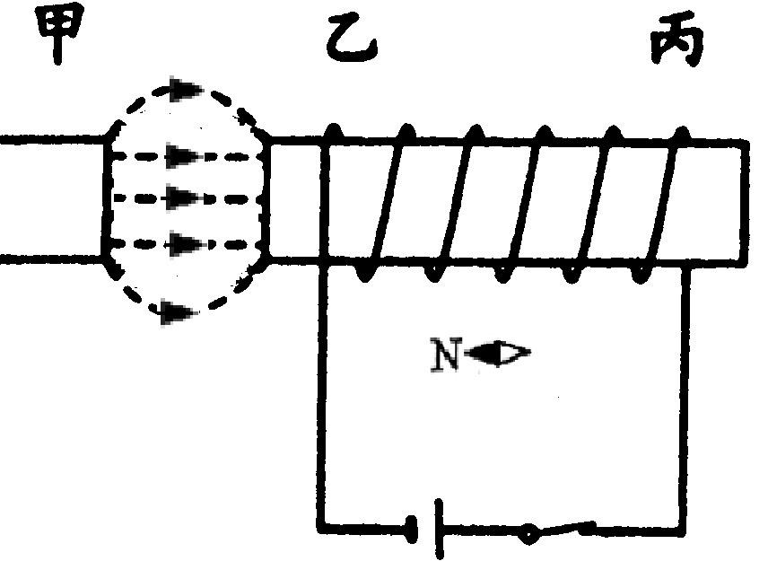
6.如图所示为条形磁铁和电磁铁，虚线表示磁感线，则甲、乙、丙的极性依次是:

A．S、N、S B．N、S、N
C．S、S、N D．N、N、S

7．下列说法中不正确的是:
A．桃花会上，游客能闻到桃花的香味，说明分子在不停地做无规则运动
B．铁丝很难被拉断，说明分子间存在引力
C．四冲程汽油机的做功冲程是将机械能转化成内能
D．一杯密封的水温度降低时，内能减小

8.下面关于安全用电的做法，那个是正确的:

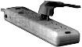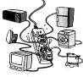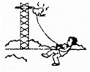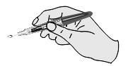
D．在高压线下放风筝
C．多个大功率用电器同时使用一个插座
A．试电笔的握法
B．带金属外壳的用
电器使用三孔插座
9.一同学在探究串联电路的电流规律时，按甲图连接好电路，闭合开关S₁后观察到两个电流表的偏转情况如乙、丙两图所示，下列说法正确的是：
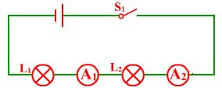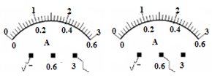
1
2
甲
乙
丙
A．电流表A₁示数比电流表A₂的示数小
B．电流每流过一个用电器，电路电流都会减弱一些
C．串联的两个灯泡的亮度一定相等
D．串联电路中电流处处相等
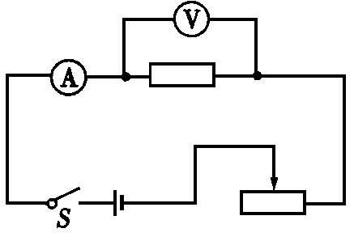
10．只利用右图的电路，下列探究或测量不能完成的是：
A．探究导体中的电流与导体两端电压的关系
B．测量导体的电阻
C．测量导体的电功率
D．测量导体消耗的电能

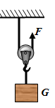
11．如图所示，不计绳重与摩擦，把重G =16N的物体匀速提起所用的拉力F =10N，使物体升高了1m，则关于该动滑轮的说法中错误的是:
A．动滑轮重4N
B．绳子的自由端要上升2m
C．提升物体越高，效率越高
D．该动滑轮的机械效率为80%

12．以下说法正确的是:
A．半导体材料可以制作二极管 B．石油不断被发现，它是可再生能源
C．纳米、光年都是时间单位 D．超导材料已在生活中普遍使用

第二部分（共64分）
二、填空 作图题（共24分）
13．如图所示，物体A的长度为______cm，刻度尺的分度值为 mm。
0
1
2
3
4
cm
A

14．（1）请在图甲中完成光通过凸透镜后的光路图。
（2）小李用数个发光二极管按“F”字样镶嵌排列在白色方格板上替代蜡烛作为光源，“F”灯高5cm，又用同样规格的白色方格板做成光屏。当“F”灯在如图乙的位置时，移动光屏，得到一个高3cm的清晰的像，那么此时“F”灯与凸透镜的距离u应________ [（选填字母：A（大于2f）、B（大于f而小于2f）、C（小于f）]；凸透镜位置不变，若要得到高于5cm的像，“F”灯应在光具座向_____移动（选填“左”或“右”）。
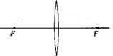
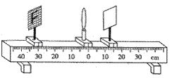
甲
乙

15．如图所示，杠杆甲、乙在F₁、F₂的作用下都处于静止状态。
甲
乙
A
B
F₁
F₂
o
A
B
F₁
F₂
o

（1）此时的杠杆乙是否处于平衡状态？ （选填“是”或“否”）。
（2）在图乙中分别画出动力臂L₁和阻力臂L₂；杠杆甲的力臂可以直接从杠杆的刻度读出（杠杆的刻度每格5cm）：L_{1‘}= cm，阻力臂L_{2’}= cm。
（3）在图甲中：若F₁=2N，则F₂= N；你的计算依据是 。

16．如下图，小辉站在室内游泳池旁边，B是他的眼睛的位置。游泳池的天花板上有一盏吊灯S。小辉站在游泳池旁边看到了灯在游泳池中的像。
（1）请画出灯S在水面所成的像S′。圆形吊灯直径为30cm，灯像的直径_______[选填字母：A（大于30cm）、B（小于30cm）、C（等于30cm）]。
（2）请画出灯S发出的光经水面反射后照到人眼睛B点的光路。
（3）打开水底一盏灯M，小辉恰好看到S′与M的像重叠，画出看到M的光路。
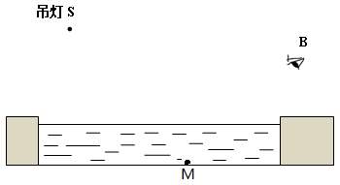
17．一块手机用的锂电池，上面标明电压为3.7V，容量为2000mAh。
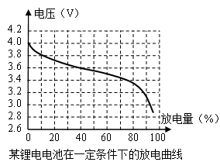
（1）该锂电池充满电后，大约储存了 J的电能。
（2）右图是该锂电池在某条件下的电压与放电量（即消耗电能）之间的关系图像，通常称放电图像。由图像可知，锂电池在实际工作中的电压是___________（选填“变化”或“不变”）的，电池充满电时的电压为______V，当放电量为40%，电池的电压为________V。[来源:学科网]

18．一杯质量为1kg的热水，温度从70℃降到20℃，要放出________________J的热量[水的比热容c=4.2×10³J/(kg．℃)]。

三、解析题（共16分）
19．如图所示，质量为1200kg的小轿车在平直的公路上匀速行驶，它在10min内通过的路程为15km，这个过程中司机看到路边有图甲所示的限速牌。已知小轿车所受的阻力是车重的0.2倍，四个轮胎与地面的总接触面积为0.08m²。（ g取10N/kg）
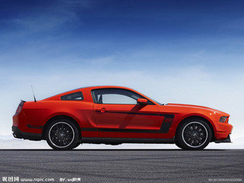
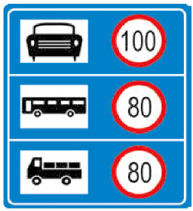
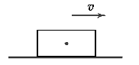
图甲
图乙

（1）请在图乙中画出小轿车水平方向所受的力；
（2）求小轿车对地面产生的压强；
（3）求小轿车的牵引力在这段时间内所做的功；
（4）请通过计算说明，小轿车在这段时间内是否超速。

20.以下是某牌子的电暖炉和它的部分参数，该电暖炉有两个开关（键1和键2），当按下其中一个键时，只有一支发热管工作，功率为440W；当两个键同时按下时，两支发热管同时工作，功率为880W。
型号 | - ※ ※
额定电压/频率 | 220V/50Hz
额定功率 | 440W/880W
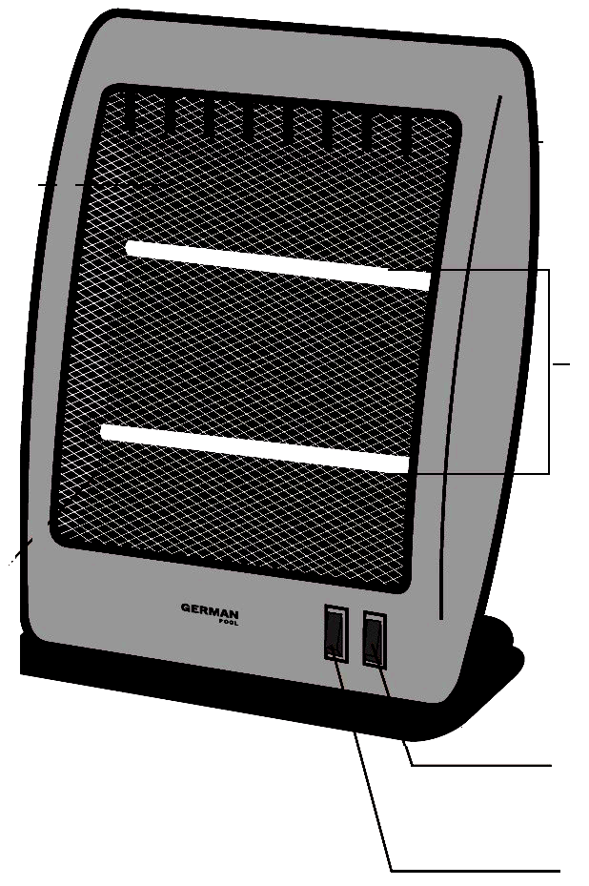
卤素发热管
（Halogen heating tube）
键1（Switch1）
键2（Switch2）

（1）该电暖炉的两支发热管的应该是_____（选填“串”或“并”）联的，请在虚线框中画出电暖炉的工作电路图，发热管用电阻符号“”表示；
（2）当只按下一个键时，电暖炉正常工作时的电流和电阻分别是多少？
（3）当两个键同时按下时，电暖炉正常工作1h消耗多少电能？

四、实验 探究题（共24分）
21． 关于课堂中的几个实验说法正确的是： （多选题）
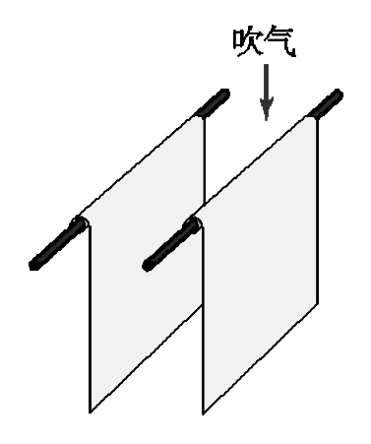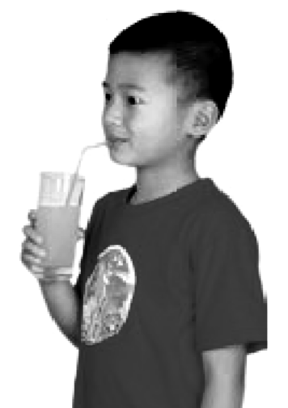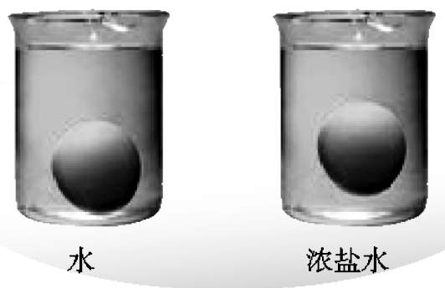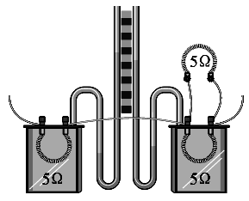
A B C D E
A.从两张纸中吹气，两张纸会向中间靠拢
B.杯中饮料在大气压的作用下，进入人的嘴里
C.焦耳定律的该实验中，研究的是相同时间、电流相同情况下，电阻产生热量的情况
D.实验可以说明物体排开液体的体积越大，所受浮力越大
E.实验说明浮力的大小与液体的密度有关

22．下表所示是在某条件下测出不同高度处（海拔高度在3km以下）的大气压值，
海拔高度 （km） | 0 | 0.5 | 1.0 | 1.5 | 2.0 | 2.5 | 3.0
大气压（kPa） | 100 | 95 | 90 | 85 | 80 | 75
（1）请根据上表，写出大气压随海拔高度变化的规律：_________________________
__________________________；并推算海拔高度为3.0km时的大气压的值，填入上表中。
（2）水和空气同属于流体，根据上表，水产生的压强随深度的增加而________（填“变大”、“变小”或“不变”）。

23．在“探究通电导线在磁场中受到力的作用”的实验中，小明选择了图甲中的器材。
（1）请用笔画线代替导线，把图甲中的滑动变阻器接入电路中，要求：滑片P向左移动时滑动变阻器的阻值变小。
（2）接入滑动变阻器的好处是______________________________________。
（3）连接好电路后，闭合开关，小明观察到导线ab受力而向右运动，于是他画出导线ab的受到的磁场力F₁，如乙图所示。小明接着断开开关后，把电池的正、负极和磁体的N、S极同时对调，请你在丙图中画出此时闭合开关后导线ab的受到磁场力F₂的示意图。
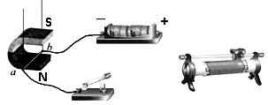
b
a
F₁
图乙
b
a
图丙
图甲
P
A
B
C
D

（4）为了探究感应电流的产生条件，小明对图甲作出以下改动：拆掉滑动变阻器，把_______换成灵敏电流计。改好电路后，小明闭合开关进行了如下操作：
A．只让导体ab在水平方向左右运动 B．只让导体ab在竖直方向上下运动
C．只让蹄形磁体在水平方向左右运动 D．只让蹄形磁体在竖直方向上下运动
其中能产生感应电流的是操作 ________（多选，填写字母），利用这个原理可以做成__________（“电动机”或“发电机”）。
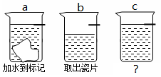
24.克强同学在实验室想测量一块不规则瓷片的密度。当他用天平测量瓷片的质量为M后，发现瓷片放不进量筒，于是改用如图所示的方法测瓷片的体积：
a.往烧杯中加入适量的水，把瓷片浸没，在水面到达的位置上作标记；
b.取出瓷片;
c.往量筒加入适量的水，记录量筒中水的体积V₁，
d. (填写操作内容)
e.操作后记录量筒中水的体积V₂。
f.则瓷片的密度ρ为： （用M、V₁、V₂表示）
g.根据以上步骤，你认为克强同学测出的瓷片密度值将 （选填“偏大”或“偏小”），出现误差的原因是___________________。

物理（参考答案）
- 选择题（每小题3分，共36分）
题号 | 1 | 2 | 3 | 4 | 5 | 6 | 7 | 8 | 9 | 10 | 11 | 12
答案 | A | C | B | C | C | B | C | B | D | D | C | A

二、填空 作图题（共24分）
甲
（2分）13. 3.39（3.37,3.38或3.40均可，3.4不得分），1
（3分）14.（1）如右图甲（多画不扣分）
（2） A ， 右
（7分）15. （1）是
（2）作图如右图乙（2分），20，10
（3）4 ， F₁L₁=F₂L₂ （或“动力动力臂=阻力阻力臂”）。
乙
A
B
F₁
F₂
o
L₂
L₁
答“杠杆平衡条件”不得分
（6分）16. （1）作图如下图（2分），C（1分）
（2）作图如下图（2分）
（3）作图如下图（1分）
Sˊ
（2）
（1）
（1）
（2）
（2）
（3）

（4分）17. （1） 26640 （2）变化，4.0 ，3.6
（2分）18. 2.1×10⁵
图乙
F
f
三、解析题（共16分，每小题各8分）
19．解：（1）（2分）如右图，一力一分(多画重力或支持力扣1分)
（2）（2分）F_{压}=G=mg=1200kg×10N/kg=1.2×10⁴N S=0.08m²
P===1.5×10⁵Pa
（3）（2分）汽车匀速直线运动：F=f=0.2G=0.2×1.2×10⁴=2.4×10³N
s=15km=1.5×10⁴m
W=Fs=2.4×10³N×1.5×10⁴m=3.6×10⁷J
（4）（2分）s=15km，t=10min=h
v===90km/h 小于100 km/h，所以没超速。
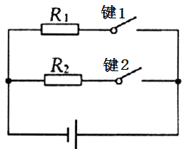
20．解（1）（3分）并，电路图如右图。
（2）（3分）只按下一个键时
P=440W，U=220V
I===2A R===110Ω
（3）（2分）当两个键同时按下时，P_{总}=880W=0.88kW，t=1h
W= P_{总}t=0.88kW×1h=0.88kW·h（或W= P_{总}t=880W×3600s=3.168×10⁶J）
说明：计算题过程答案不重复扣分，每一小题看最后的结果，结果错扣一分。
四、实验 探究题（共24分）
21. （2分） ABDE （漏选得1分，多选不得分）
海拔高度 （km） | 2.5 | 3.0
大气压（kPa） | 75 | 70
22．（6分）
（1）（海拔3km一下）海拔高度越高，气压越低/海拔高度每升高0.5km，气压降低5kPa。
填表如上表
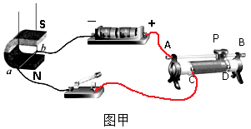
（2）变大
b
a
F₂
22. （8分）（1）如右图甲（2分）
（2）保护电路（或控制电流）
图丙
（3）如右图丙
（4）电源，AC（2分），漏选1分，多选不得分。发电机
24．d．把量筒中的水倒入烧杯中，直至烧杯的水面升值标记处
f． ρ=
g．偏小，取出瓷片时带走了小部分水，导致加入的水的体积比瓷片的体积大。

